Проект

информационно- творческий

(краткосрочный) 2 недели

В подготовительной группе

на тему:

«Забота о зимующих птицах»

Цель:

Изготовление игрушек из бросового материала для поддержания жизнедеятельности зимующих птиц.

Задачи:

Расширить представление у детей о роли человека в жизни зимующих птиц. Через проявление заботы о птицах воспитывать в детях бережное отношение к природе. Развитие связанной речи, активизация словаря детей.

Участники:

Дети подготовительной группы, воспитатели группы.

Используемая литература

1. Хрестоматия для старшего дошкольного возраста. 1995 г.
2. «Занятия по аппликации в детском саду» -А.Н. Малышева; З.М. Поварченкова. 2010 г.
3. «Учите детей отгадывать загадки»- пособие для воспитателей д/сада Ю.Г. Илларионова; М. Просвещение 2003 г.
4. «Развивающие занятия с детьми 6-7 лет». Под редакцией Л.А. Парамоновой 2013 г.

Материалы, инструменты, оборудование:

Цветная и белая бумага, ножницы, клеящие карандаши, краски гуашевые, кисти разных размеров, баночки с водой, салфетки бумажные и матерчатые, пластилин. Бросовый материал (коробочки из-под сока), веревочки.

Трудно представить себе общество, в котором люди не готовы, хотя бы изредка, делать добрые дела – помогать другим, в том числе чужим, незнакомым людям, животным, птицам.

Вот и мы решили с ребятами сделать из бросового материала кормушки для птиц. Но оказалось в группе много желающих помочь птицам зимой. И было принято решение делать кормушки для каждой возрастной группы.

Дети вырезали отверстие в коробках. Украсили различными узорами (из пластилина). Протянули веревку, и кормушка готова.

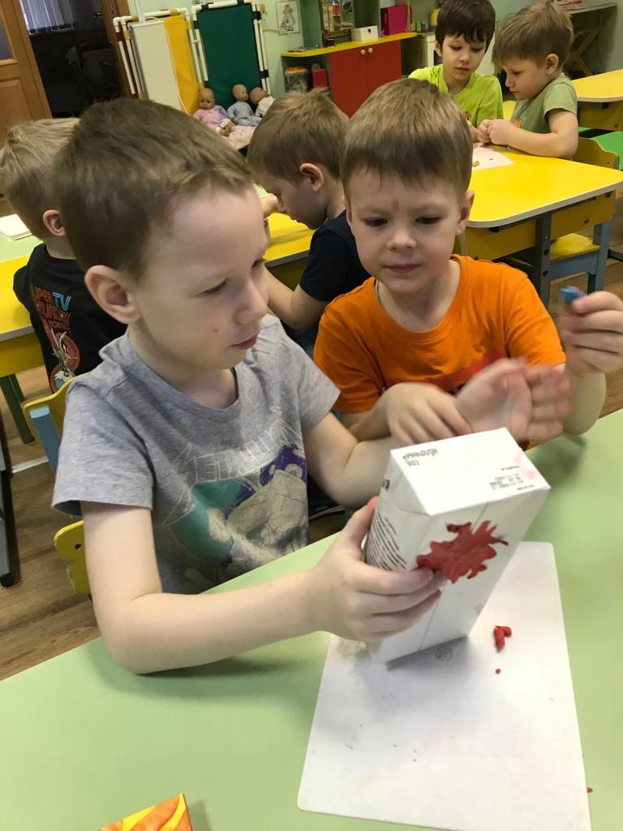 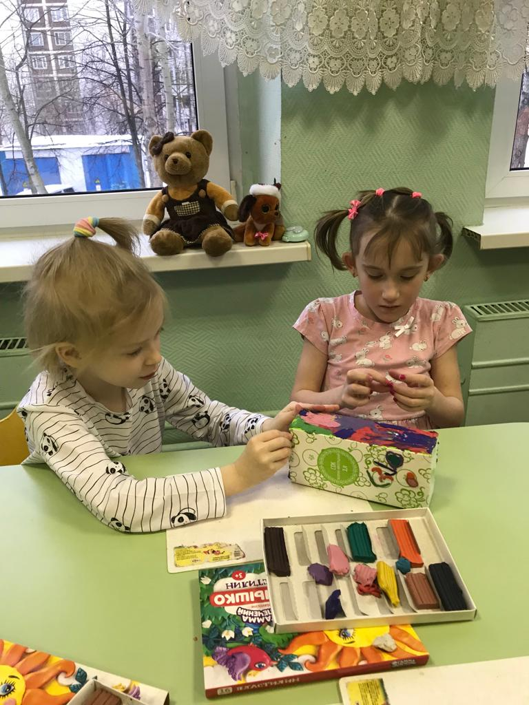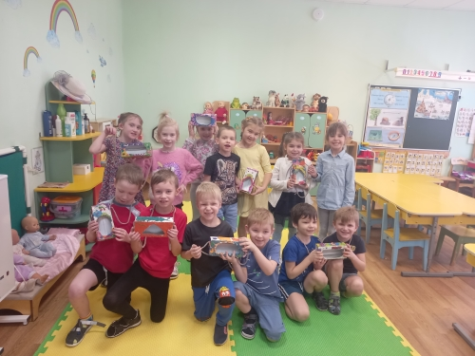

Дети принесли «угощение» для птиц (семечки, овес, крупы и т.д.)

На наше удивление- птицы долго не садились на кормушки отведать вкусный обед. Но ребята заметили, что воробьи, синицы сидят на других ветках деревьев и наблюдают за ними. Когда мы учили с одной, потом с другой площадок д/сады, мы тихо наблюдали за птицами. Сначала только одна птица прилетела, как будто проверила что то, потом подлетели и остальные.

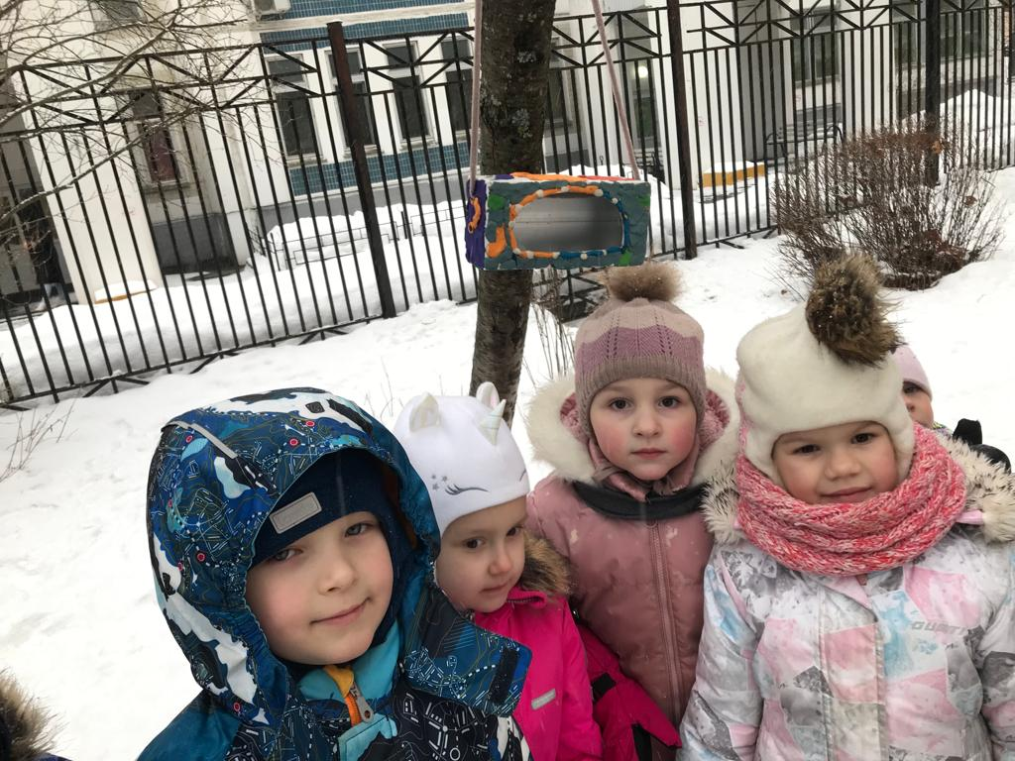 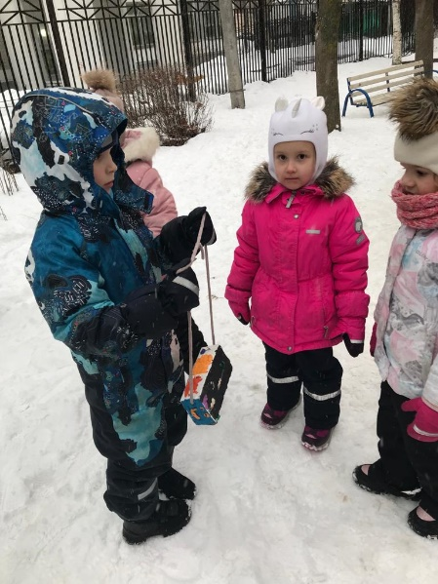

За обеденное время все кормушки были пусты. С тех пор ребята всех групп угощали «сладостями» птиц, нашего детского сада. «Доброе дело дороже богатства». Спешите делать добрые дела.

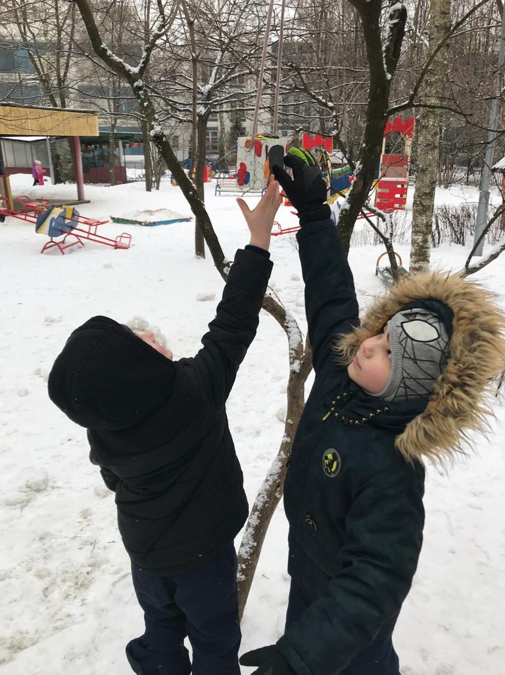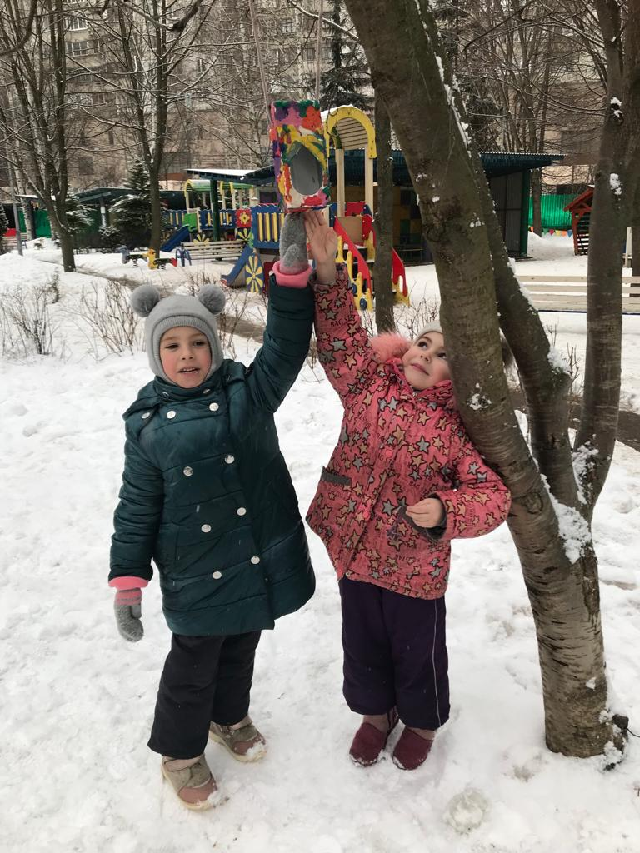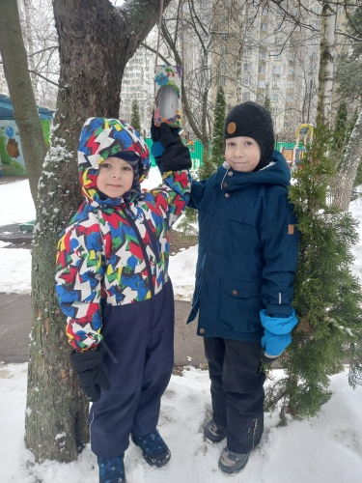

Приложение.

Дидактические игры:

1. «Накорми птиц»

Цель: дать детям знание о птицах и о том, чем питаются, развивать познавательные способности.

1. «Четвертый лишний»

«Верю- не верю»

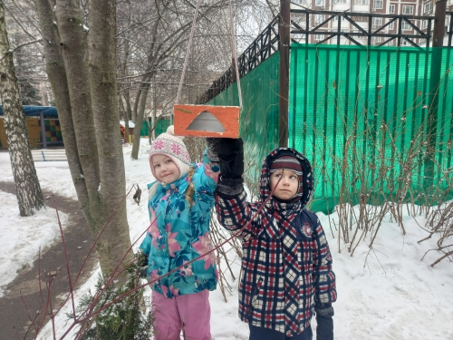 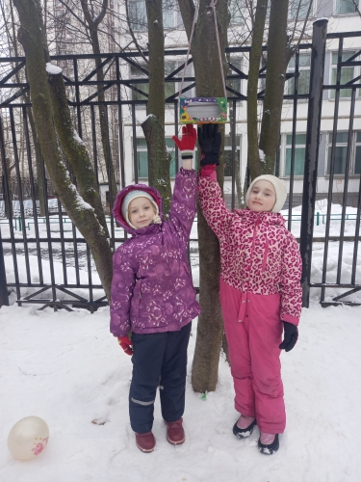

Художественная литература.

Сопровождение:

- Загадки о птицах

«Кто присел на толстый сук

И стучит «Тук -тук -тук?» (Дятел)

«Чернокрылый, красногрудый.

И зимой найдет приют:

Не боится он простуды-

С первым снегом тут как тут!» (Снегирь)

Прослушивание стихотворений о птицах

А. Барто «Синица»,«Села птичка на окошко».

Чтение художественной литературы

« Воробей на часах» Л.Н. Толстой.

«Синичкин календарь» В.Бианки.

Рисование

Гуашью «Снегири»

Аппликация

«Птицы нашего двора»